|  |  |
| --- | --- |
| **Nombre del Caso de Uso:** Crear Proyecto. | **Nro. de Caso de Uso:** 022 |
| **Actor Principal:** Usuario Administrador de sistema, Sistema de base de datos. | |
| **Objetivo:** Crear un proyecto con un código numérico que lo identifique unívocamente proporcionando un nombre, una contraseña, a demás de algunos detalles y un estado. | |
| **Pre-condiciones:** Para iniciar este caso de uso, el usuario deberá abrir la interfaz del sistema. | |
| **Post- Condiciones:** Después de seguir los pasos, el sistema habrá creado el proyecto. | |

**Diagramas de casos de uso relacionados:**

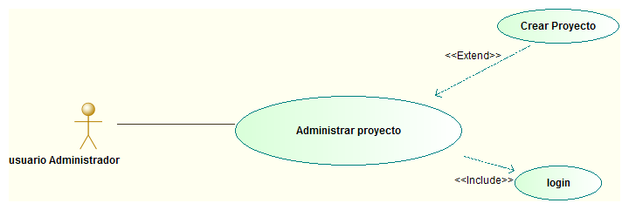

|  |  |
| --- | --- |
| **CURSO NORMAL (Camino Exitoso)** | |
| **Usuario** | **Sistema** |
| 1. Ingresa al sistema | 1. Confirma su identidad. |
| 1. Se requiere crear un proyecto, por lo que se ingresa a la interfaz. | 1. Despliega opciones. |
| 1. Selecciona la opción crear proyecto. | 1. Proporciona un código numérico para el proyecto y solicita un nombre para dicho proyecto. |
| 1. El Usuario especifica un nombre para el proyecto. | 1. Verifica que el nombre sea único y solicita ingresar los detalles del proyecto. |
| 1. Ingresa los detalles del proyecto, tales como una descripción, fecha de inicio, posible fecha de finalización, observaciones. | 1. Verifica que los detalles importantes se han ingresado. |
| 1. El Usuario deberá especificar el Usuario que será líder del Proyecto. | 1. El sistema asignará automáticamente el Rol de Líder de Proyecto para el Usuario especificado. |
| 1. El Usuario elije el estado que pueden ser PEN, ANU, ACT, FIN. | 1. El sistema registrará automáticamente el Usuario, la fecha y hora de la creación del   Proyecto. |

|  |
| --- |
| **ALTERNATIVAS (Camino exitoso)** |
| A1-Identificación errónea.  En el paso 5, el Usuario comete un error al ingresar el nombre para el proyecto, el Sistema vuelve a solicitar un nombre, confirma y si es correcto continúa con los pasos siguientes.  A1-Detalles erróneos.  En el paso 7, el Usuario comete un error al ingresar uno de los detalles del proyecto, el Sistema vuelve a solicitar, confirma y si es correcto continúa con los pasos siguientes. |

|  |
| --- |
| **EXCEPCIONES** |
| Error en la carga de los datos.  Error en la sintaxis. |